MODUL AJAR KURIKULUM MERDEKA
MATEMATIKA SD KELAS 4 (VOLUME 1)

INFORMASI UMUM
A. IDENTITAS MODUL
Penyusun  Instansi  Tahun Penyusunan  Jenjang Sekolah  Mata Pelajaran  Fase / Kelas  Unit 2  Subunit 1  Alokasi Waktu | :  :  :  :  :  :  :  :  : | .....................................  SD ...............................  Tahun 2022  SD  Matematika (Volume 1)  B / 4  Pembagian  Aturan Pembagian  3 x Pertemuan
B. KOMPETENSI AWAL
- Siswa dapat menemukan aturan pembagian dari cara pembagian yang "bilangan yang dibagi"-nya sama besar.
- Siswa dapat menentukan aturan pembagian dari cara pembagian yang "bilangan pembagi"-nya Siswa dapat menemukan aturan pembagian dari rumus pembagian yang hasil bagi-nya sama..
- Siswa dapat menghitung pembagian yang pembaginya ratusan, dengan mempertimbangkannya sebagai operasi " : (satuan nilai tempat pertama)" dengan menghilangkan 0 menggunakan aturan pembagian.
C. PROFIL PELAJAR PANCASILA
- Mandiri
- Bernalar Kreatif
- Bergotong royong
D. SARANA DAN PRASARANA
- Sumber Belajar : (Kementerian Pendidikan, Kebudayaan, Riset, Dan Teknologi Republik Indonesia, 2021 Belajar Bersama Temanmu Matematika untuk Sekolah Dasar Kelas IV - Volume 1, Penulis : Tim Gakko Tosho dan Internet), Lembar kerja peserta didik
- Persiapan ke-1 : Gambar coklat, kertas gambar, balok.
- Persiapan ke-2 : Kartu gambar.
- Persiapan ke-3 : Kelereng, gambar koin 100 rupiah.
E. TARGET PESERTA DIDIK
- Peserta didik reguler/tipikal: umum, tidak ada kesulitan dalam mencerna dan memahami materi ajar.
- Peserta didik dengan pencapaian tinggi: mencerna dan memahami dengan cepat, mampu mencapai keterampilan berfikir aras tinggi (HOTS), dan memiliki keterampilan memimpin
F. MODEL PEMBELAJARAN
- Pembelajaran Tatap Muka
KOMPNEN INTI
A. TUJUAN KEGIATAN PEMBELAJARAN
- Tujuan Unit :
- Mengembangkan pemahaman tentang pembagian bilangan bulat dan mengembangkan kemampuan untuk menggunakannya dengan tepat. [A(3)]
- Mencari tahu sifat pembentukan dari operasi pembagian, dan memanfaatkannya untuk memikirkan tentang cara menghitung dan mengkonfirmasi penghitungan. [A(3)D]
- Meski kita mengalikan atau membagi "bilangan yang dibagi" dan "bilangan pembagi" dengan angka yang sama, hasil baginya akan tetap sama. [3(3)]

- Tujuan Subunit :
- Dapat memikirkan aturan operasi pembagian dengan memperhatikan cara-cara "bilangan yang dibagi", "bilangan pembagi", yang menghasilkan "hasil bagi" yang sama.

- Tujuan Pembelajaran Ke-1
- Menemukan aturan pembagian dari cara pembagian yang "bilangan yang dibagi"-nya sama besar.
- Menentukan aturan pembagian dari cara pembagian yang "bilangan pembagi"-nya sama besar.

- Tujuan Pembelajaran Ke-2
- Dapat menemukan aturan pembagian dari rumus pembagian yang hasil bagi-nya sama..

- Tujuan Pembelajaran Ke-3
- Hitung pembagian yang pembaginya ratusan, dengan mempertimbangkannya sebagai operasi " : (satuan nilai tempat pertama)" dengan menghilangkan 0 menggunakan aturan pembagian.
B. PEMAHAMAN BERMAKNA
- Meningkatkan kemampuan siswa dalam menemukan aturan pembagian dari cara pembagian yang "bilangan yang dibagi"-nya sama besar.
- Meningkatkan kemampuan siswa dalam menentukan aturan pembagian dari cara pembagian yang "bilangan pembagi"-nya sama besar.
- Meningkatkan kemampuan siswa dapat menemukan aturan pembagian dari rumus pembagian yang hasil bagi-nya sama..
- Meningkatkan kemampuan siswa dalam menghitung pembagian yang pembaginya ratusan, dengan mempertimbangkannya sebagai operasi " : (satuan nilai tempat pertama)" dengan menghilangkan 0 menggunakan aturan pembagian.
C. PERTANYAAN PEMANTIK
- Bagaimana cara Aturan Pembagian ?
D. KEGIATAN PEMBELAJARAN
Pertemuan Ke-1
Kegiatan Pendahuluan
1. Peserta didik dan Guru memulai dengan berdoa bersama.
2. Peserta didik disapa dan melakukan pemeriksaan kehadiran bersama dengan guru.
3. Peserta didik bersama dengan guru membahas tentang kesepakatan yang akan diterapkan dalam pembelajaran.
4. Guru menyampaikan tujuan pembelajaran

Kegiatan Inti
1. 1.1.① Pertimbangkan hubungan antara pembagi dan hasil bagi dengan membandingkan dua cara 24:4 dan 24:8.
- Menggunakan tabel perkalian 99 untuk mencari jawaban dari opresai pembagian.
- Memastikan secara konkret mengenai berkurangnya jumlah bagian setiap orang seiring dengan bertambahnya jumlah orang dengan menggunakan gambar cokelat yang dicetak secara riil, atau menggunakan balok.
2. ② Tentukan aturan dari hubungan pengoperasian "jika bilangan pembagi dari operasi pembagian 24:4, dikali dua, maka hasil baginya akan menjadi 1/2 nya".
- Buat siswa berpikir tentang apa yang terjadi jika pembagi menjadi tiga kali lipat.
3. ③ Memastikanapakah cara lain dapat digunakan.
- Memastikan aturan tersebut berlaku bahkan saat pembagi menjadi tiga atau empat kali lipat.
- Mengacu pada ① dan ② sehingga anak-anak dapat mengecek aturan dengan cara lain dan saling memperkenalkan satu sama lain.
4. 2. ① Masukkan angka yang sesuai pada perhitungan □ : 3 = , dan buatlah kalimat matematikanya.
- Pandu mereka untuk memikirkan jumlah cokelat yang dapat mereka bagi saat dibagi ke masing-masing tiga buah.
- Agar tidak tersisa terlalu banyak, tekankan ke siswa sebaiknya berpikir dalam 3 langkah.
5. Memikirkan aturan dari kedua persamaan, 12:3 = 4 dan 24:3 = 8.
- Jika "angka yang dibagi" dikali dua, maka "hasil bagi"nya juga menjadi dua kali lipat.
- Motivasi siswa untuk mencari ekspresi yang sesuai dengan aturan yang sama dari rumus □ : 3 = □ yang lain, yang dibuat oleh anak.
6. Memikirkan aturan dari kedua persamaan, 12:3 = 4 dan 24:3 = 8.
6. Memikirkan tentang aturan dari dua persamaan 27 : 3 = 9 dan 9 : 3 = 3.
- Fakta bahwa "angka yang dibagi (angka awal)" 27 menjadi 9, artinya angka tersebut dibagi 3, dan hasil bagi juga merupakan angka yang dibagi 3.
- Motivasi mereka untuk mencari ekspresi yang sesuai dengan aturan yang sama dari rumus □ :3 = □ lain yang mereka buat.
7. ② Memastikan siswa dapat membuat aturan dengan operasi pembagian yang lain.
- Pandu mereka untuk mencoba pembagian yang angka pembaginya bukan 3.
- Saling memperkenalkan cara yang dibuat oleh anak-anak.

Kegiatan Penutup
1. Siswa dapat menyimpulkan isi materi pada pembelajaran hari ini.
2. Siswa mengkomunikasikan kendala yang dihadapi dalam mengikuti pembelajaran hari ini.
3. Siswa menerima apresiasi dan motivasi dari guru.

Pertemuan Ke-2
Kegiatan Pendahuluan
1. Peserta didik dan Guru memulai dengan berdoa bersama.
2. Peserta didik disapa dan melakukan pemeriksaan kehadiran bersama dengan guru.
3. Pembiasaan membaca/ menulis/ mendengarkan/ berbicara selama 15-20 menit materi non pelajaran seperti tokoh dunia, kesehatan, kebersihan, makanan/minuman sehat ,cerita inspirasi dan motivasi.
4. Guru menyampaikan tujuan pembelajaran

Kegiatan Inti
1. ① Membaca soal, memahami masalah, dan merumuskannya.
-  Saat menggunakan gambar, tekankan dengan kuat makna dari 24:8 = 3.
2. 3, ②③ Membuat rumus yang memberikan hasil bagi 3 dengan menggunakan □ dan , dan menemukan angka yang sesuai untuk □ dan .
- Menggunakan tabel perkalian 99 untuk menemukan angka yang cocok dengan □ dan .
- Tekankan bahwa dengan menggunakan tabel perkalian 99 di kelas 3, akan lebih mudah menemukannya.
- Menulis rumus yang ditemukan di kartu.
3. 3. ③ Pertimbangkan apakah ada aturan di antara cara-cara tersebut.
- Pandu mereka untuk menemukan aturan dengan menyusun ulang cara yang tertulis di kartu.
4. 3. ④ Menemukan aturan dengan mempertimbangkan hubungan antara 6 : 2 dan 12 : 4.
- Cara yang dibuat dengan mengalikan bilangan yang dibagi dan bilangan pembagi pada 6 : 2 dengan 2 adalah 12 : 4. Memastikan bahwa hasil dari membagi "bilangan yang dibagi" dan "bilangan pembagi" pada 12 : 4 dengan 2 adalah 6 : 2.
- Dari membandingkan kedua cara yang menghasilkan hasil bagi yang sama, membuat aturan bahwa meskipun mengalikan atau membagikan "bilangan yang dibagi" dan "bilangan pembagi" dengan bilangan yang sama, maka hasil baginya akan sama. Mungkin bagus juga jika meminta anak-anak berpikir bagaimana merangkum aturan tersebut.
5. 3. ⑤ Memastikan siswa dapat menyampaikan aturan dengan kombinasi kartu yang lain.
- Merujuk pada ④, anak hendaknya mau menggabungkan kartu, menemukan aturan, dan menyusunnya.
6. Mengerjakan soal 4
- Menekankan pada kesamaan menghasilkan "hasil bagi" yang sama, memandu siswa untuk melihat hubungan antara bilangan yang dibagi dan bilangan pembagi.

Kegiatan Penutup
1. Siswa dapat menyimpulkan isi materi pada pembelajaran hari ini.
2. Siswa mengkomunikasikan kendala yang dihadapi dalam mengikuti pembelajaran hari ini.
3. Siswa menerima apresiasi dan motivasi dari guru.

Pertemuan Ke-3
Kegiatan Pendahuluan
1. Peserta didik dan Guru memulai dengan berdoa bersama.
2. Peserta didik disapa dan melakukan pemeriksaan kehadiran bersama dengan guru.
3. Pembiasaan membaca/ menulis/ mendengarkan/ berbicara selama 15-20 menit materi non pelajaran seperti tokoh dunia, kesehatan, kebersihan, makanan/minuman sehat ,cerita inspirasi dan motivasi.
4. Guru menyampaikan tujuan pembelajaran

Kegiatan Inti
- 5. Menentukan 12 kelereng berapa kalinya 3 kelereng.
- Mengonfirmasikan bahwa itu dihitung dengan 12:3.
- Ini adalah soal pembagian yang diperoleh dengan menggunakan tabel perkalian yang telah dipelajari sebelumnya. Soal ini adalah soal yang akan dimanfaatkan pada soal 6.
2. 6. ① Memeriksa gambar untuk melihat 1.200 rupiah berapa kalinya 300 rupiah.
- Menyadari bahwa "jika menggunakan gambar koin 100 rupiah akan sama dengan 12:3.
3. 6. ② Mempertimbangkan cara menghitung 1200 : 300 menggunakan aturan pembagian.
- Memikirkan kembali perhitungan pembagian bilangan bulat sederhana dengan menggunakan aturan pembagian.
- Diharapkan untuk membuat anak-anak menyadari bahwa mereka dapat memanfaatkan soal no. 5 dengan menggunakan aturan bahwa jawabannya tidak berubah meskipun mereka menghitung dengan membagi "bilangan yang dibagi dan bilangan pembagi" dengan angka yang sama.
4. 7. Memikirkan cara menghitung 24000 : 4000 menggunakan gambar.
- Ini adalah soal yang menggunakan aturan bahwa jawabannya tidak berubah meskipun "bilangan yang dibagi dan bilangan pembagi" dibagi dengan angka yang sama.
- Jika membagi "bilangan yang dibagi dan bilangan pembagi" dengan 1000, maka kalimat matematikanya menjadi 24 : 4 = 6, dengan begitu didapatkan jawaban 6 kali, sedangkan jika dibagi dengan 2000, maka kalimat matematikanya menjadi 12 : 2 = 6.
Minta mereka untuk memecahkannya dengan cara yang mudah dipahami anak.

Kegiatan Penutup
1. Siswa dapat menyimpulkan isi materi pada pembelajaran hari ini.
2. Siswa mengkomunikasikan kendala yang dihadapi dalam mengikuti pembelajaran hari ini.
3. Siswa menerima apresiasi dan motivasi dari guru.
E. REFLEKSI
TABEL REFLEKSI UNTUK PESERTA DIDIK
NO | PERTANYAAN | JAWABAN
1 | Bagian mana dari materi yang kalian rasa paling sulit?
2 | Apa yang kalian lakukan untuk dapat lebih memahami materi ini?
3 | Apakah kalian memiliki cara sendiriuntuk memahami materi ini?
4 | Kepada siapa kalian akan meminta bantuan untuk memahami materi ini?
5 | Jika kalian diminta memberikan bintang dari 1 sampai 5, berapa bintang yang akan kalian berikan pada usaha yang kalian lakukan untuk memahami materi ini?

TABEL REFLEKSI UNTUK GURU
NO | PERTANYAAN | JAWABAN
1 | Apakah 100 % peserta didik mencapai tujuan pembelajaran? Jika tidak, berapa persen kira-kira peserta didik yang mencapai pembelajaran?
2 | Apa kesulitan yang dialami peserta didik sehingga tidak mencapai tujuan pembelajaran? Apa yang akan anda lakukan untuk membantu peserta didik?
3 | Apakah terdapat peserta didik yang tidak fokus? Bagaimana cara guru agar mereka bisa fokus pada kegiatan berikutnya?

F. ASESMEN / PENILAIAN
Penilaian
Pertemuan Pertama
1. Ada 24 coklat. Bagilah kepada ___ orang dengan jumlah yang sama. Berapakah bagian untuk satu orang.
Kalimat matematika;
24:___
Masukkan angka ke dalam □ dari 24 : □, pikirkan berapa banyak coklat untuk satu orang, dan bandingkan caranya untuk mencari aturan penghitungan.
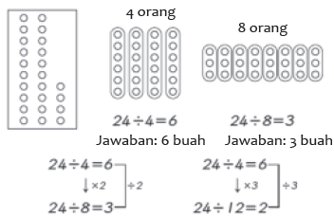
2. ___ buah coklat dibagikan. Masing-masing orang mendapatkan 3 buah. Kita bisa membagikan coklat tersebut kepada berapa orang?
Kalimat Matematika:
___ : 3
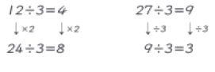
Kesimpulan
- Jika bilangan yang dibagi sama, dan pembaginya menjadi dua atau tiga kali lipat, maka
- jawabannya adalah : 2, : 3.
- Ketika angka pembaginya sama, jika "angka yang dibagi" menjadi dua kali lipat atau tiga kali lipat, maka jawabannya juga menjadi dua kali lipat atau tiga kali lipat.

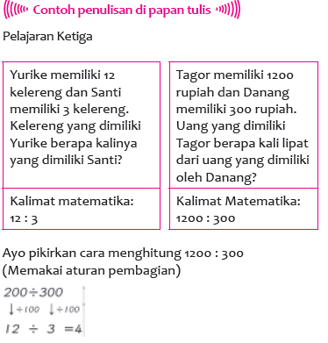
G. KEGIATAN PENGAYAAN DAN REMEDIAL
Pengayaan
- Peserta didik dengan nilai rata-rata dan nilai diatas rata-rata mengikuti pembelajaran dengan pengayaan.
Remedial
- Diberikan kepada peserta didik yang membutuhkan bimbingan untuk memahami materi atau pembelajaran mengulang kepada siswa yang belum mecapai CP.
LAMPIRAN
A. LEMBAR KERJA PESERTA DIDIK
LEMBAR KERJA PESERTA DIDIK (LKPD) Ke-1

Nama : .............................................................................
Kelas : .............................................................................
Petunjuk!
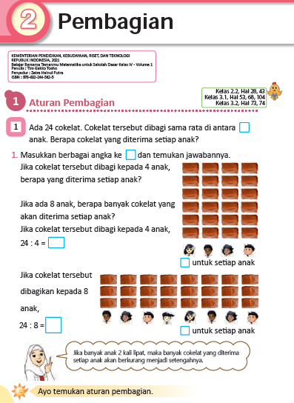
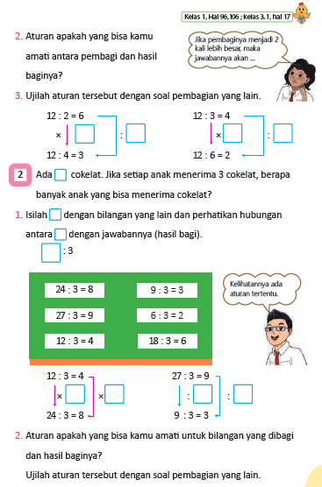

LEMBAR KERJA PESERTA DIDIK (LKPD) Ke-2

Nama : .............................................................................
Kelas : .............................................................................
Petunjuk!
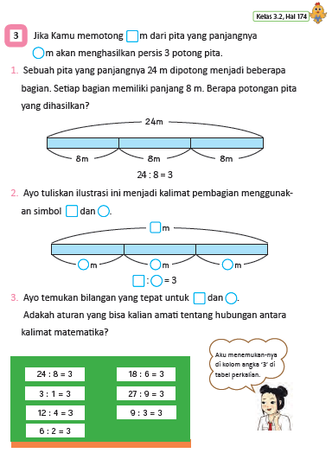
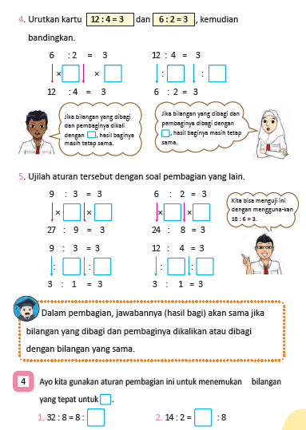

LEMBAR KERJA PESERTA DIDIK (LKPD) Ke-3

Nama : .............................................................................
Kelas : .............................................................................
Petunjuk!
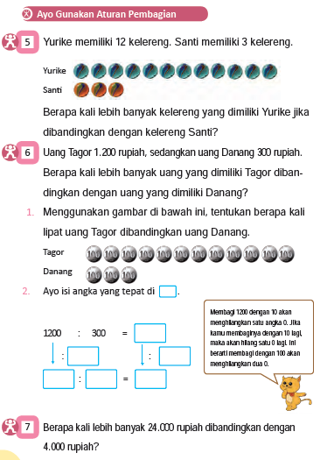

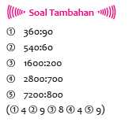
Jika menggunakan aturan bahwa "jawabannya tidak berubah meskipun "bilangan yang akan dibagi dan bilangan pembagi" dihitung dengan angka yang sama", hasilnya menjadi 12 : 3. 12 keping
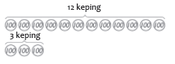
JIka mempertimbangkannya dengan menggunakan koin 100 rupiah, maka Tagor punya 12 koin dan Danang memiliiki 3 koin. 12 : 3 = 4 dan jawabannya adalah 4 kali lipat.

Nilai |  | Paraf Orang Tua

B. BAHAN BACAAN GURU & PESERTA DIDIK
- Kementerian Pendidikan, Kebudayaan, Riset, Dan Teknologi Republik Indonesia, 2021, Buku Panduan Guru Matematika untuk Sekolah Dasar Kelas IV – Vol 1, Penulis : Tim Gakko Tosho, Penyadur : Zetra Hainul Putra, ISBN : 978-602-244-540-1
- Kementerian Pendidikan, Kebudayaan, Riset, Dan Teknologi Republik Indonesia, 2021, Belajar Bersama Temanmu Matematika untuk Sekolah Dasar Kelas IV - Volume 1, Penulis : Tim Gakko Tosho, Penyadur : Zetra Hainul Putra, ISBN : 978-602-244-542-5
C. GLOSARIUM

Memecahkan operasi pembagian tanpa membagi
Apabila bilangan pembaginya 10 atau 100, dengan menghitung dengan menjadinya 1, maka akan menjadi lebih mudah.
Meskipun bilangan pembaginya 5, asalkan menggunakan aturan perhitungan, hal yang sama dapat dilakukan, dan kita bisa memecahkan pembagian tanpa melakukan pembagian.
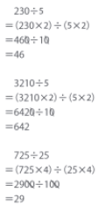

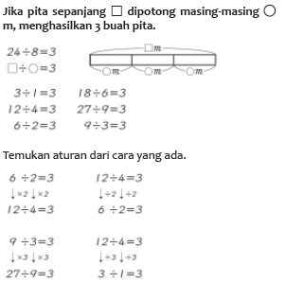
Dalam pembagian, jawabannya tidak berubah meskipun kita mengalikan "bilangan yang dibagi"
dan "pembagi"-nya dengan angka yang sama.
Selain itu, jawaban juga tidak akan berubah meskipun menghitungnya dengan membagi "bilangan yang dibagi" dan "pembagi" dengan angka yang sama.

Tentang Sifat Pembagian
Ketika a : b = c
(a × m) : (b × m) = c
(a : m) : (b : m) = c
Dengan kata lain, metode pembagian memiliki sifat yang hasil bagi tidak berubah meskipun bilangan yang dibagi dan bilangan pembagi rumus awal dikalikan atau dibagi dengan bilangan yang sama.
Di sini, pembelajarannya adalah menemukan sifat (aturan) pembagian, tetapi sifat ini penting dan dapat digunakan dalam berbagai situasi yang berkaitan dengan bilangan dan perhitungan.
Misalnya, pada perhitungan 350 : 50 dapat dianggap sebagai 35 : 5. Selain itu, saat membuat hasil bagi sementara, sifat pembagian juga digunakan saat melakukan perhitungan perkiraan.
Sifat pembagian ini juga dapat digunakan saat mempertimbangkan cara menghitung pembagian desimal di kelas 5 atau cara menghitung pembagian pecahan kelas 6.
D. DAFTAR PUSTAKA
Tim Gakko Tosho, Penyadur : Zetra Hainul Putra, ISBN : 978-602-244-540-1, Kementerian Pendidikan, Kebudayaan, Riset, Dan Teknologi Republik Indonesia, 2021, Buku Panduan Guru Matematika untuk Sekolah Dasar Kelas IV – Vol 1
Tim Gakko Tosho, Penyadur : Zetra Hainul Putra, ISBN : 978-602-244-542-5, Kementerian Pendidikan, Kebudayaan, Riset, Dan Teknologi Republik Indonesia, 2021, Belajar Bersama Temanmu Matematika untuk Sekolah Dasar Kelas IV - Volume 1

MODUL AJAR KURIKULUM MERDEKA
MATEMATIKA SD KELAS 4 (VOLUME 1)

INFORMASI UMUM
A. IDENTITAS MODUL
Penyusun  Instansi  Tahun Penyusunan  Jenjang Sekolah  Mata Pelajaran  Fase / Kelas  Unit 2  Subunit 2  Alokasi Waktu | :  :  :  :  :  :  :  :  : | .....................................  SD ...............................  Tahun 2022  SD  Matematika (Volume 1)  B / 4  Pembagian  Pembagian oleh Puluhan dan Ratusan  1 x Pertemuan
B. KOMPETENSI AWAL
- Siswa dapat memahami bahwa (puluhan, ratusan) : (bilangan nilai tempat satuan) dapat dihitung dengan cara yang sama seperti (bilangan nilai tempat satuan) : (bilangan nilai tempat satuan) dengan menggunakan 10 atau 100 sebagai satuan nilai tempat.
- Siswa dapat mengkonfirmasi item yang sudah Anda pelajari
C. PROFIL PELAJAR PANCASILA
- Mandiri
- Bernalar Kreatif
- Bergotong royong
D. SARANA DAN PRASARANA
- Sumber Belajar : (Kementerian Pendidikan, Kebudayaan, Riset, Dan Teknologi Republik Indonesia, 2021 Belajar Bersama Temanmu Matematika untuk Sekolah Dasar Kelas IV - Volume 1, Penulis : Tim Gakko Tosho dan Internet), Lembar kerja peserta didik
- Persiapan ke-1 : 80 lembar kertas berwarna.
E. TARGET PESERTA DIDIK
- Peserta didik reguler/tipikal: umum, tidak ada kesulitan dalam mencerna dan memahami materi ajar.
- Peserta didik dengan pencapaian tinggi: mencerna dan memahami dengan cepat, mampu mencapai keterampilan berfikir aras tinggi (HOTS), dan memiliki keterampilan memimpin
F. MODEL PEMBELAJARAN
- Pembelajaran Tatap Muka
KOMPNEN INTI
A. TUJUAN KEGIATAN PEMBELAJARAN
- Tujuan Unit :
- Mengembangkan pemahaman tentang pembagian bilangan bulat dan mengembangkan kemampuan untuk menggunakannya dengan tepat. [A(3)]
- Mencari tahu sifat pembentukan dari operasi pembagian, dan memanfaatkannya untuk memikirkan tentang cara menghitung dan mengkonfirmasi penghitungan. [A(3)D]
- Meski kita mengalikan atau membagi "bilangan yang dibagi" dan "bilangan pembagi" dengan angka yang sama, hasil baginya akan tetap sama. [3(3)]

- Tujuan Subunit :
- Memahami cara menghitung puluhan dan ratusan yang dibagi dengan bilangan nilai tempat satuan.

- Tujuan Pembelajaran Ke-4
- Memahami bahwa (puluhan, ratusan) : (bilangan nilai tempat satuan) dapat dihitung dengan cara yang sama seperti (bilangan nilai tempat satuan) : (bilangan nilai tempat satuan) dengan menggunakan 10 atau 100 sebagai satuan nilai tempat.
- Mengkonfirmasi item yang sudah Anda pelajari.
B. PEMAHAMAN BERMAKNA
- Meningkatkan kemampuan siswa dalam memahami cara menghitung puluhan dan ratusan yang dibagi dengan bilangan nilai tempat satuan.
C. PERTANYAAN PEMANTIK
- Bagaimana cara Pembagian oleh Puluhan dan Ratusan?
D. KEGIATAN PEMBELAJARAN
Pertemuan Ke-1
Kegiatan Pendahuluan
1. Peserta didik dan Guru memulai dengan berdoa bersama.
2. Peserta didik disapa dan melakukan pemeriksaan kehadiran bersama dengan guru.
3. Peserta didik bersama dengan guru membahas tentang kesepakatan yang akan diterapkan dalam pembelajaran.
4. Guru menyampaikan tujuan pembelajaran

Kegiatan Inti
1. 1. Membaca soal, memahami masalah, dan merumuskan
2. Memikirkan cara menghitung 80:2.
- Karena tidak mungkin memberikan jawaban menggunakan tabel perkalian 99, maka dengan menggunakan kertas gambar secara nyata, menggambar, dan mengelompokkannya masing-masing 10, akan membuat siswa menyadari bahwa hal tersebut dapat diproses dengan efisien.
- Dari fakta bahwa kelompok yang terdiri dari 10 lembar menghasilkan 8 kelompok, tekankan kepada siswa kita dapat menuliskan sebagai 8:2 dengan menuliskan gagasan untuk membagi jumlah bundel dengan 2.
3. 2. Membaca soal dan menuliskan caranya
4. Memikirkan cara menghitung 800:2.
- Menarik gagasan untuk mengelompokkan masing-masing 100 lembar sekaligus, dengan memanfaatkan gagasan mengelompokkan pada soal nomor 1. Dengan begitu, tekankan bahwa kita cukup menghitungnya dengan cara 8:2.
- Diharapkan untuk membangun bagaimana cara menghitung dengan membuat siswa menyadari bahwa jawabannya dapat ditentukan dengan cara 8:2 menggunakan gambar pengelompokan berisi 100.
- Bimbing siswa untuk memberikan jawabannya dengan memastikan bahwa 4 dari 8:2 = 4 mewakili jumlah kelompok sebanyak 100.
5. Mengerjakan soal latihan.
- Diharapkan untuk mengevaluasi dari perspektif apakah siswa memiliki pandangan dalam satuan nilai tempat puluhan atau ratusan, dengan kata lain apakah menggunakan tabel perkalian 99, dan mengembalikan hasil bagi ke bilangan awalnya.

Kegiatan Penutup
1. Siswa dapat menyimpulkan isi materi pada pembelajaran hari ini.
2. Siswa mengkomunikasikan kendala yang dihadapi dalam mengikuti pembelajaran hari ini.
3. Siswa menerima apresiasi dan motivasi dari guru.

E. REFLEKSI
TABEL REFLEKSI UNTUK PESERTA DIDIK
NO | PERTANYAAN | JAWABAN
1 | Bagian mana dari materi yang kalian rasa paling sulit?
2 | Apa yang kalian lakukan untuk dapat lebih memahami materi ini?
3 | Apakah kalian memiliki cara sendiriuntuk memahami materi ini?
4 | Kepada siapa kalian akan meminta bantuan untuk memahami materi ini?
5 | Jika kalian diminta memberikan bintang dari 1 sampai 5, berapa bintang yang akan kalian berikan pada usaha yang kalian lakukan untuk memahami materi ini?

TABEL REFLEKSI UNTUK GURU
NO | PERTANYAAN | JAWABAN
1 | Apakah 100 % peserta didik mencapai tujuan pembelajaran? Jika tidak, berapa persen kira-kira peserta didik yang mencapai pembelajaran?
2 | Apa kesulitan yang dialami peserta didik sehingga tidak mencapai tujuan pembelajaran? Apa yang akan anda lakukan untuk membantu peserta didik?
3 | Apakah terdapat peserta didik yang tidak fokus? Bagaimana cara guru agar mereka bisa fokus pada kegiatan berikutnya?

F. ASESMEN / PENILAIAN
Penilaian
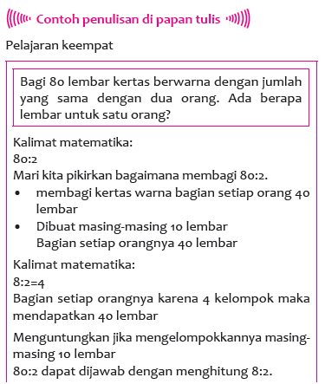
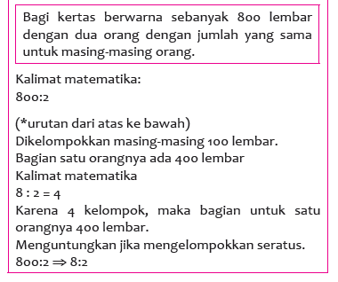

G. KEGIATAN PENGAYAAN DAN REMEDIAL
Pengayaan
- Peserta didik dengan nilai rata-rata dan nilai diatas rata-rata mengikuti pembelajaran dengan pengayaan.

Remedial
- Diberikan kepada peserta didik yang membutuhkan bimbingan untuk memahami materi atau pembelajaran mengulang kepada siswa yang belum mecapai CP.

LAMPIRAN
A. LEMBAR KERJA PESERTA DIDIK
LEMBAR KERJA PESERTA DIDIK (LKPD) Ke-4

Nama : .............................................................................
Kelas : .............................................................................
Petunjuk!

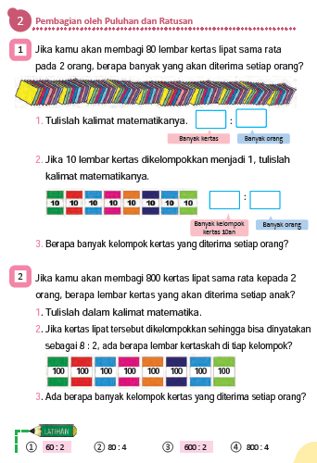

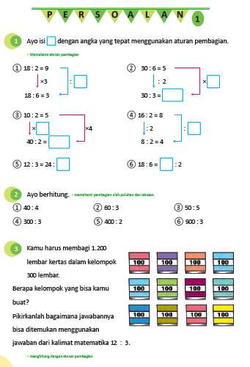

Nilai |  | Paraf Orang Tua

B. BAHAN BACAAN GURU & PESERTA DIDIK
- Kementerian Pendidikan, Kebudayaan, Riset, Dan Teknologi Republik Indonesia, 2021, Buku Panduan Guru Matematika untuk Sekolah Dasar Kelas IV – Vol 1, Penulis : Tim Gakko Tosho, Penyadur : Zetra Hainul Putra, ISBN : 978-602-244-540-1
- Kementerian Pendidikan, Kebudayaan, Riset, Dan Teknologi Republik Indonesia, 2021, Belajar Bersama Temanmu Matematika untuk Sekolah Dasar Kelas IV - Volume 1, Penulis : Tim Gakko Tosho, Penyadur : Zetra Hainul Putra, ISBN : 978-602-244-542-5
C. GLOSARIUM
Pembagian oleh Puluhan dan Ratusan
D. DAFTAR PUSTAKA
Tim Gakko Tosho, Penyadur : Zetra Hainul Putra, ISBN : 978-602-244-540-1, Kementerian Pendidikan, Kebudayaan, Riset, Dan Teknologi Republik Indonesia, 2021, Buku Panduan Guru Matematika untuk Sekolah Dasar Kelas IV – Vol 1
Tim Gakko Tosho, Penyadur : Zetra Hainul Putra, ISBN : 978-602-244-542-5, Kementerian Pendidikan, Kebudayaan, Riset, Dan Teknologi Republik Indonesia, 2021, Belajar Bersama Temanmu Matematika untuk Sekolah Dasar Kelas IV - Volume 1

